СОБРАНИЕ ДЕПУТАТОВ ЦИМЛЯНСКОГО РАЙОНА

РЕШЕНИЕ

28.08. 2020 | № 302 | г. Цимлянск

О внесении изменений в решение Собрания депутатов Цимлянского района от 13.06.2017 № 82 «Об утверждении Правил землепользования и застройки Саркеловского сельского поселения Цимлянского района»

В соответствии со ст. 31, 32, 33 Градостроительного кодекса Российской Федерации, руководствуясь Федеральным законом от 06.10.2003№131-ФЗ «Об общих принципах организации местного самоуправления в Российской Федерации», на основании результатов публичных слушаний от 03.08.2020 по обсуждению проектов решений Собрания депутатов Цимлянского района о внесении изменений в Правила землепользования и застройки Калининского сельского поселения от 13.06.2017 № 86, Красноярского сельского поселения от 13.06.2017 № 83, Саркеловского сельского поселения от 13.06.2017 № 82, Маркинского сельского поселения от 13.06.2017 № 85, Новоцимлянского сельского поселения от 13.06.2017 №87 руководствуясь Уставом муниципального образования «Цимлянский район», Собрание депутатов Цимлянского района

РЕШИЛО:

- Внести в приложение № 2 к решению Собрания депутатов Цимлянского района от 13.06.2017 № 82 «Об утверждении Правил землепользования и застройки Саркеловского сельского поселения Цимлянского района» следующие изменения:
1.1. В графической части статьи 32 Карта градостроительного зонирования и зон с особыми условиями использования территории Саркеловского сельского поселения главы 3 выделить зону ритуального назначения С-1 из зоны производственного и коммунально-складского назначения ПК, кадастровый номер 61:41:0600009:1169, Саркеловское сельское поселение, согласно приложению № 1 к настоящему решению.
1.2. Присвоить условно-разрешенный вид разрешенного использования «Рыбоводство» земельному участку в кадастровом квартале 61:41:0600009, расположенному по ориентиру: Цимлянский район, ст. Хорошевская, на восток, на расстоянии 310-320 метров от земельного участка по адресу: Цимлянский район, ст. Хорошевская, пер. Церковный, 4, с кадастровым номером 61:41:0020203:67, согласно приложению № 2 к настоящему решению.
2. Настоящее решение вступает в силу с момента официального опубликования.
3. Контроль за исполнением настоящего решения возложить на постоянную комиссию по аграрной политике, продовольствию и природопользованию Собрания депутатов Цимлянского района.

Председатель Собрания депутатов –
глава Цимлянского района Л.П. Перфилова

Приложение № 1
к решению Собрания депутатов
Цимлянского района от 28.08.2020 № 302

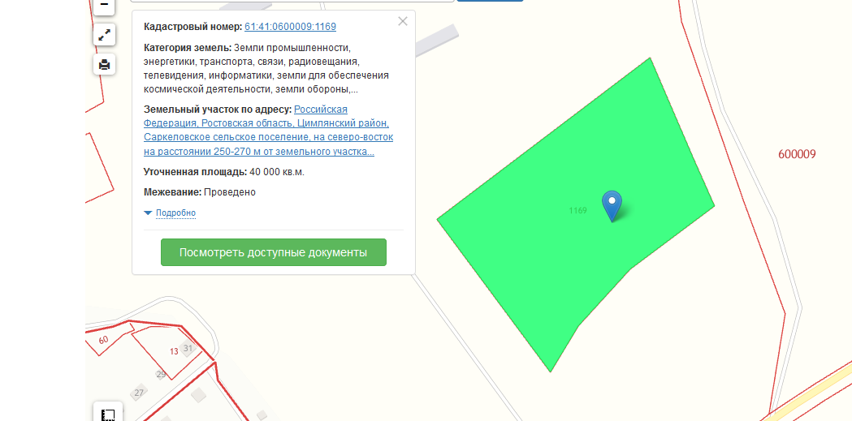

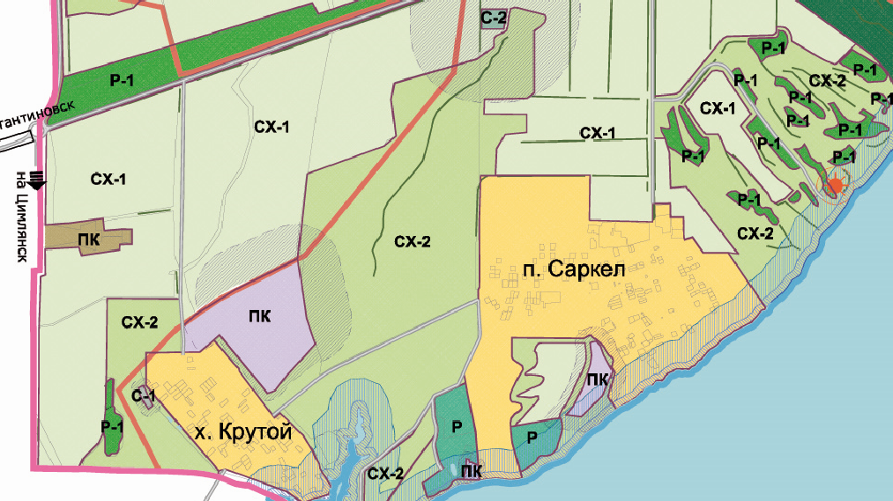

Председатель Собрания депутатов –
глава Цимлянского района Л.П. Перфилова

Приложение № 2
к решению Собрания депутатов
Цимлянского района от 28.08.2020 № 302

Председатель Собрания депутатов –
глава Цимлянского района Л.П. Перфилова

